**莲都区人民法院审判保障服务中心**

**2022年度单位决算目录**

一、概况.........................................................................................................................( 2 )

（一）单位职责........................................................................................................( 2 )

（二）机构设置........................................................................................................( 2 )

二、2022年度单位决算公开表........................................................................................( 2)

（一）收入支出决算总表.........................................................................................( 2 )

（二）收入决算表（分单位）.................................................................................( 3 )

（三）收入决算表（分科目）.................................................................................( 3 )

（四）支出决算表（分单位）.................................................................................( 3 )

（五）支出决算表（分科目）.................................................................................( 3 )

（六）财政拨款收入支出决算总表..........................................................................( 4 )

（七）一般公共预算财政拨款支出决算表................................................................( 4 )

（八）一般公共预算财政拨款基本支出决算表.........................................................( 5 )

（九）政府性基金预算财政拨款收入支出决算表......................................................( 5 )

（十）国有资本经营预算财政拨款支出决算表.........................................................( 5 )

（十一）财政拨款“三公”经费支出决算表..................................................................( 6 )

三、2022年度单位决算情况说明.....................................................................................( 6)

（一）收入支出决算总体情况说明...........................................................................( 6)

（二）收入决算情况说明.........................................................................................( 6 )

（三）支出决算情况说明.........................................................................................( 6 )

（四）财政拨款收入支出决算总体情况说明.............................................................( 6 )

（五）一般公共预算财政拨款支出决算情况说明......................................................( 7 )

（六）一般公共预算财政拨款基本支出决算情况说明.............................................( 9)

（七）政府性基金预算财政拨款支出决算总体情况说明...........................................(9)

（八）国有资本经营预算财政拨款支出决算总体情况说明.......................................(10)

（九）一般公共预算财政拨款“三公”经费支出决算情况说明....................................(10 )

（十）机关运行经费支出说明................................................................................ ( 12 )

（十一）政府采购支出说明....................................................................................( 12)

（十二）国有资产占有情况说明.............................................................................( 12)

（十三）预算绩效情况说明................................................................….................(13)

四、名词解释.................................................................................................................( 13)

五、附件..........................................................................................................................(16)

**一、概况**

**（一）单位职责**

审判保障服务中心 履行审判辅助职能，承担本院的文印、庭审速录、公务用车、计算机管理与维护、大楼物业、食堂管理等辅助性、事务性、服务性后勤工作。

**（二）机构设置**

从预算单位构成看，审判保障服务中心未设置部门，人员分布在法院本级各部门。

**二、2022年度单位决算公开表**

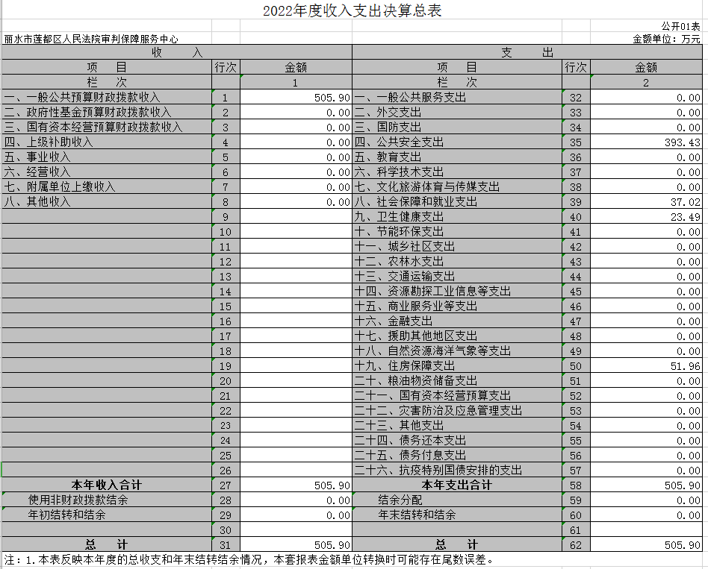

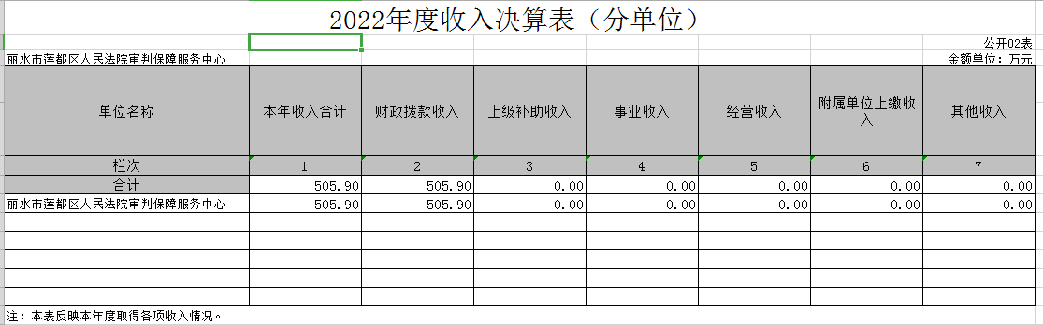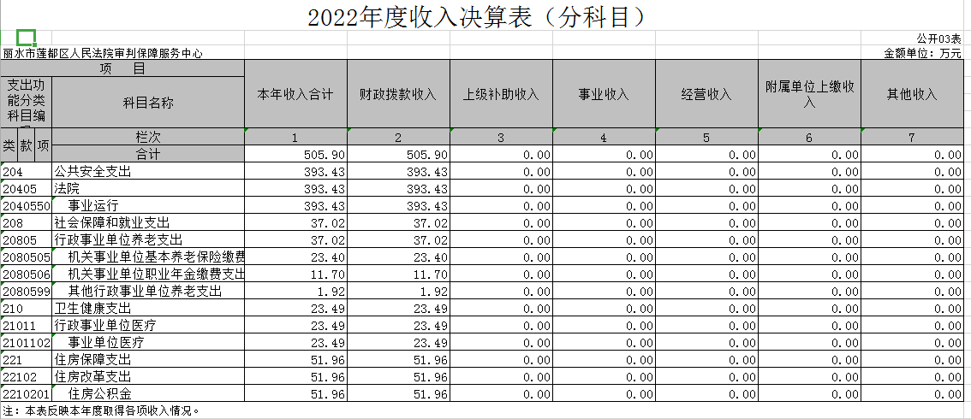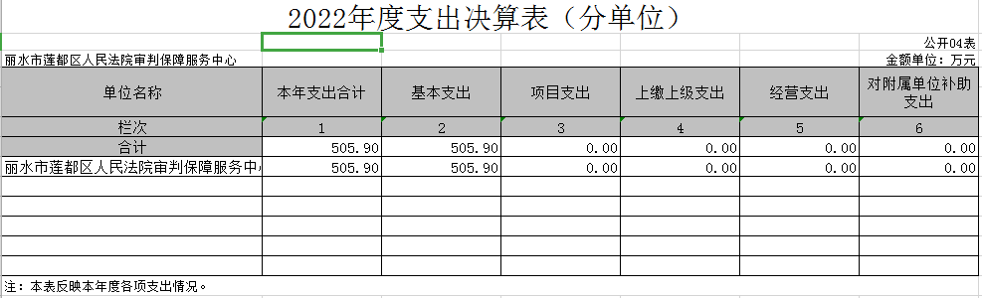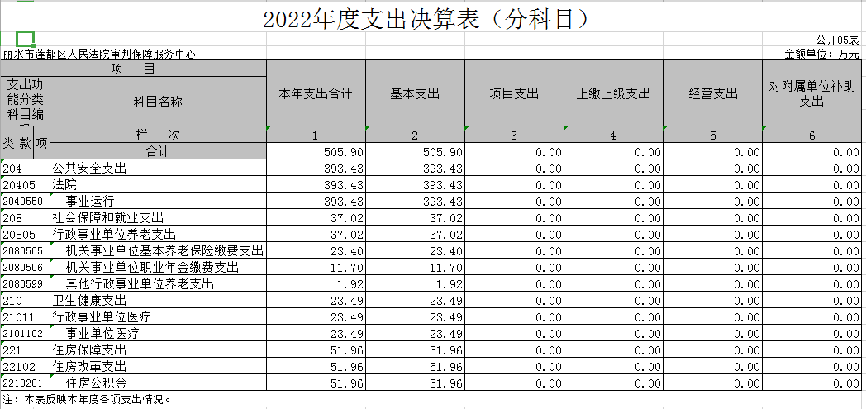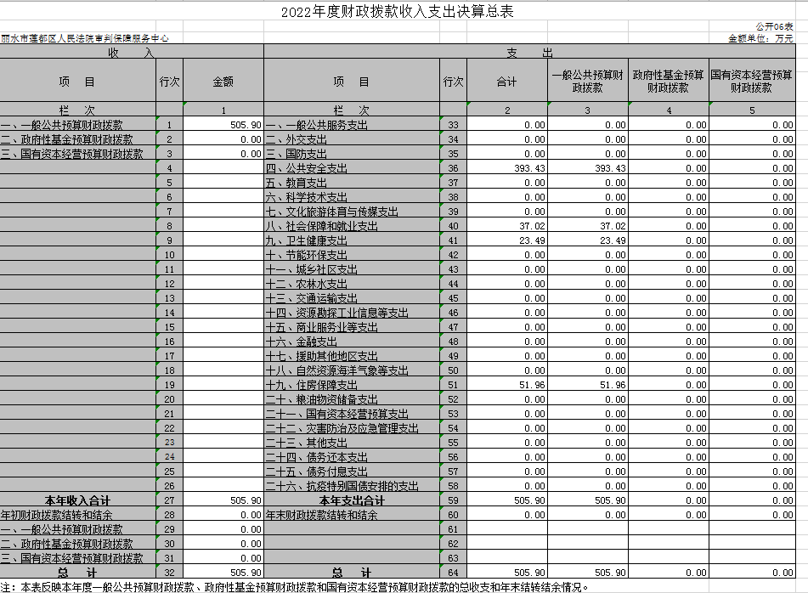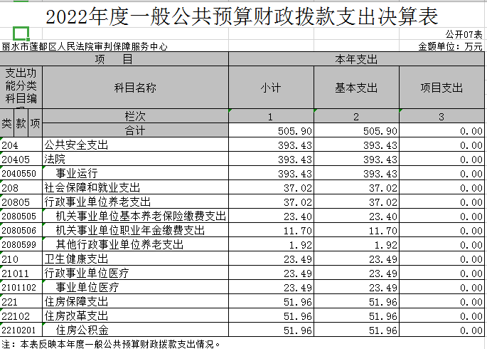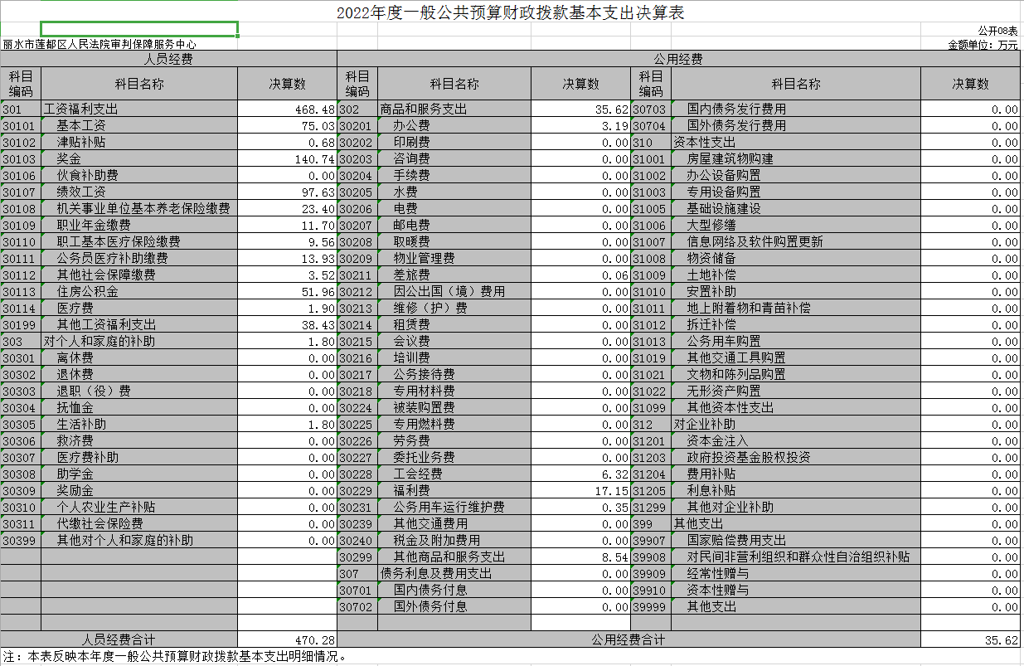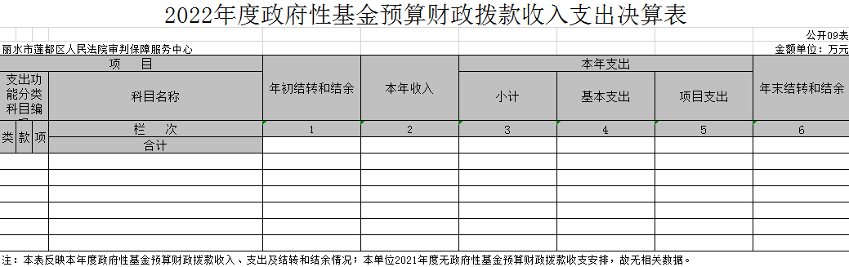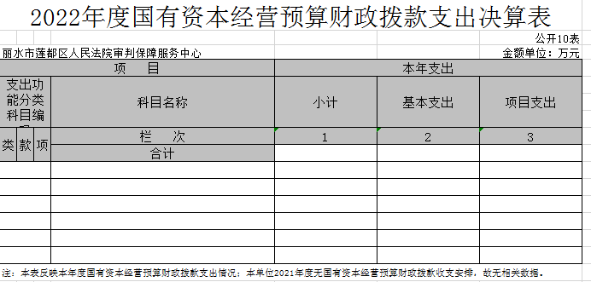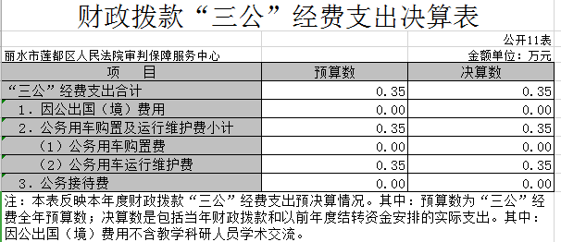**三、2022年度单位决算情况说明**

**（一）收入支出决算总体情况说明**

2022年度收入总计505.9万元，支出总计494.43万元,与2021年度相比，各增加11.47万元，上升2.32%。主要原因是：人员支出增加。

**（二）收入决算情况说明**

本年收入合计505.9万元；包括财政拨款收入505.9万元（其中，一般公共预算505.9万元，政府性基金预算0万元,国有资本经营预算0万元），占收入合计100%；上级补助收入0万元，占收入合计0%；事业收入0万元，占收入合计0%；经营收入0万元，占收入合计0%；附属单位上缴收入0万元，占收入合计0%；其他收入0万元，占收入合计0%。

**（三）支出决算情况说明**

本年支出合计505.9万元，其中基本支出505.9万元，占100%；项目支出0万元，占0%；上缴上级支出0万元，占0%；经营支出0万元，占0%；对附属单位补助支出0万元，占0%。

**（四）财政拨款收入支出决算总体情况说明**

2022年度财政拨款收入总计505.9万元，支出总计505.9万元，与2021年相比，各增加11.47万元，上升2.32%。主要原因是：人员支出增加。财政拨款支出年初预算数534.71万元，完成年初预算的94.61%，主要原因为人员类支出减少。

**（五）一般公共预算财政拨款支出决算情况说明**

**1.一般公共预算财政拨款支出决算总体情况。**

2022年度一般公共预算财政拨款支出505.9万元，占本年支出合计的100%。与2021年相比，一般公共预算财政拨款支出增加11.47万元，上升2.32%。主要原因是人员支出增加。

**2.一般公共预算财政拨款支出决算结构情况。**

2022年度一般公共预算财政拨款支出505.9万元，主要用于以下方面：一般公共服务（类）支出0万元，占0%；国防（类）支出0万元,占0%；公共安全（类）支出393.43万元,占77.77%；教育（类）支出0万元,占0%；科学技术（类）支出0万元,占0%；文化旅游体育与传媒（类）支出0万元,占0%；社会保障和就业（类）支出37.02万元,占7.32%；卫生健康（类）支出23.49万元,占4.64%；节能环保（类）支出0万元,占0%；城乡社区（类）支出0万元,占0%；农林水（类）支出0万元,占0%；交通运输（类）支出0万元,占0%；资源勘探工业信息等（类）支出0万元,占0%；商业服务业等（类）支出0万元,占0%；金融（类）支出0万元,占0%；援助其他地区（类）支出0万元,占0%；自然资源海洋气象等（类）支出0万元,占0%；住房保障（类）支出51.96万元,占10.27%；粮油物资储备（类）支出0万元,占0%；灾害防治及应急管理（类）支出0万元,占0%；其他（类）支出0万元,占0%；债务还本（类）支出0万元,占0%；债务付息（类）支出0万元,占0%。

**3.一般公共预算财政拨款支出决算具体情况。**

2022年度一般公共预算财政拨款支出年初预算为534.71万元，支出决算为505.9万元,完成年初预算的94.61%。主要原因为：人员类支出减少。其中：

1. 公共安全支出（类）法院（款）事业运行（项）。年初预算为415.06万元，支出决算为393.43万元，完成年初预算的94.79%，支出决算数小于年初预算数，主要原因为人员类支出减少。
2. 社会保障和就业支出（类）行政事业单位养老支出（款）机关事业单位基本养老保险缴费支出（项）。年初预算为25.03万元，支出决算为23.4万元，完成年初预算的93.49%，支出决算数小于年初预算数，主要原因为社保基数调整。
3. 社会保障和就业支出（类）行政事业单位养老支出（款）机关事业单位职业年金缴费支出（项）。年初预算为12.52万元，支出决算为11.7万元，完成年初预算的93.45%，支出决算数小于年初预算数，主要原因为社保基数调整。

（4）社会保障和就业支出（类）行政事业单位养老支出（款）其他行政事业单位养老支出（项）。年初预算为1.92万元，支出决算为1.92万元，完成年初预算的100%，支出决算数等于于年初预算数，主要原因为退休人员相同。

（5）卫生健康支出（类）行政事业单位医疗（款）事业单位医疗（项）。年初预算为25.28万元，支出决算为23.49万元，完成年初预算的92.92%，支出决算数小于年初预算数，主要原因为社保基数调整。

（6）住房保障支出（类）住房改革支出（款）住房公积金（项）。年初预算为54.89万元，支出决算为51.96万元，完成年初预算的94.66%，支出决算数小于年初预算数，主要原因为公积金基数调整。

**（六）一般公共预算财政拨款基本支出决算情况说明**

2022年度一般公共预算财政拨款基本支出505.9万元，其中：

人员经费470.28万元，主要包括：基本工资、津贴补贴、奖金、绩效工资、机关事业单位基本养老保险缴费、职业年金缴费、职工基本医疗保险缴费、公务员医疗补助缴费、其他社会保障缴费、住房公积金、医疗费、其他工资福利支出、生活补助。

公用经费35.62万元，主要包括：办公费、差旅费、工会经费、福利费、公务用车运行维护费、其他商品服务支出。

1. **政府性基金预算财政拨款支出决算总体情况说明**

本单位2022年度无政府性基金预算财政拨款收支安排，故无相关数据。

**1.政府性基金预算财政拨款支出决算总体情况。**

本单位2022年度无政府性基金预算财政拨款收支安排，故无相关数据。

**2.政府性基金预算财政拨款支出决算结构情况。**

本单位2022年度无政府性基金预算财政拨款收支安排，故无相关数据。

**3.政府性基金预算财政拨款支出决算具体情况。**

本单位2022年度无政府性基金预算财政拨款收支安排，故无相关数据。

1. **国有资本经营预算财政拨款支出决算总体情况说明**

本单位2022年度无国有资本经营预算财政拨款收支安排，故无相关数据。

**1.国有资本经营预算财政拨款支出决算总体情况。**

本单位2022年度无国有资本经营预算财政拨款收支安排，故无相关数据。

**2.国有资本经营预算财政拨款支出决算结构情况。**

本单位2022年度无国有资本经营预算财政拨款收支安排，故无相关数据。

**3.国有资本经营预算财政拨款支出决算具体情况。**

本单位2022年度无国有资本经营预算财政拨款收支安排，故无相关数据。

**（九）一般公共预算财政拨款“三公”经费支出决算情况说明**

**1.“三公”经费一般公共预算财政拨款支出决算总体情况说明。**

2022年度“三公”经费一般公共预算财政拨款支出预算为3万元，支出决算为0.35万元，完成预算的11.67%,2022年度“三公”经费支出决算数小于预算数的主要原因是审判保障中心人员已分散在法院各个部门，保障中心业务用车较少。

**2.“三公”经费一般公共预算财政拨款支出决算具体情况说明。**

2022年度“三公”经费一般公共预算财政拨款支出决算中，因公出国（境）费用支出决算为0万元，占0%，与2020年度持平；公务用车购置及运行维护费支出决算为0.35万元，占100%，与2021年度相比，减少0.15万元，下降30%，主要原因是审判保障中心人员已分散在法院各个部门，保障中心业务用车较少；公务接待费支出决算为0万元，占0%，与2021年度相比持平，主要原因是疫情原因审判中心无人员招待。具体情况如下：

1. **因公出国（境）费**预算数为0万元，支出决算为0万元。完成预算的0%。主要用于机关及下属预算单位人员的审判执行等公务出国（境）的住宿费、国际旅费、培训费、公杂费等支出。全年使用一般公共预算财政拨款支出涉及因公出国(境)团组0个；累计0人次。

**（2）公务用车购置及运行维护费**预算数为3万元，支出决算为0.35万元，完成预算的11.67%。决算数小于预算数的主要原因是审判保障中心人员已分散在法院各个部门，保障中心业务用车较少。

**公务用车购置**预算数为0万元，支出决算为0万元（含购置税等附加费用），完成预算的0%。主要用于经批准购置的0辆公务用车；

**公务用车运行维护费**预算数为3万元，支出0.35万元，完成预算的11.67%。决算数小于预算数的主要原因是审判保障中心人员已分散在法院各个部门，保障中心业务用车较少。主要用于车量所需的公务用车保险费用支出；2022年度，本级及所属单位开支一般公共预算财政拨款的公务用车保有量为1辆。

**（3）公务接待费**预算数为0万元，支出决算为0万元，完成预算的0%。国内公务接待0批次，累计0人次。未产生招待费用。其中：

**外事接待**支出0万元，接待0批次，累计0人次。

**其他国内公务接待**支出0万元，接待0批次，累计0人次。

**（十）机关运行经费支出说明**

2022年度机关运行经费年初预算数为0万元，支出决算为0万元，完成年初预算的0%；与2020年度持平。

**（十一）政府采购支出说明**

2022年度政府采购支出总额0.35万元，其中：政府采购货物支出0万元、政府采购工程支出0万元、政府采购服务支出0.35万元。授予中小企业合同金额0.35万元，占政府采购支出总额的100%。其中，授予小微企业合同金额0.35万元，占授予中小企业合同金额的100%；货物采购授予中小企业合同金额占货物支出金额的0%，工程采购授予中小企业合同金额占工程支出金额的0%，服务采购授予中小企业合同金额占服务支出金额的100%。

**（十二）国有资产占有情况说明**

截至2022年12月31日，本单位共有车辆1辆，其中，其他用车1辆,其他用车主要是机要用车；单价50万元以上通用设备0台（套），单价100万元以上专用设备0台（套）。

**（十三）预算绩效情况说明**

**1.预算绩效管理工作开展情况。**

**本年无政府性基金预算项目**

**本年无国有资本经营预算项目**

**本年无部门评价**

**本年单位整体支出绩效评价**

**2.部门（单位）决算中项目绩效自评结果**

**本单位无预算项目**

**3.财政评价项目绩效评价结果（无）。**

**4.部门评价项目绩效评价结果（无）。**

**四、名词解释**

1.财政拨款收入：指本级财政部门当年拨付的财政预算资金，包括一般公共预算财政拨款、政府性基金预算财政拨款和国有资本经营预算财政拨款。

2.事业收入：指事业单位开展专业业务活动及辅助活动所取得的收入。

3.经营收入：指事业单位在专业业务活动及辅助活动之外开展非独立核算经营活动取得的收入。

4.上级补助收入：指事业单位从主管部门和上级单位取得的非财政补助收入。

5.附属单位上缴收入：指事业单位附属独立核算单位按照有关规定上缴的收入。

6.其他收入：指预算单位在“财政拨款”、“事业收入”、“经营收入”、“上级补助收入”、“附属单位上缴收入”等之外取得的各项收入。

7.使用非财政拨款结余：指事业单位使用以前年度积累的非财政拨款结余弥补当年收支差额的金额。

8.年初结转和结余：指预算单位以前年度尚未完成、结转到本年仍按原规定用途继续使用的资金。

9.年末结转和结余：指单位按有关规定结转到下年或以后年度继续使用的资金。

10.基本支出：指预算单位为保障其正常运转，完成日常工作任务所发生的支出，包括人员经费支出和日常公用经费支出。

11.项目支出：指预算单位为完成其特定的行政工作任务或事业发展目标所发生的支出。

12.上缴上级支出：填列事业单位按照财政部门和主管部门的规定上缴上级单位的支出。

13.经营支出：指事业单位在专业业务活动及其辅助活动之外开展非独立核算经营活动发生的支出。

14.附属单位补助支出：填列事业单位用财政补助收入之外的收入对附属单位补助发生的支出。

15.“三公”经费：纳入财政预决算管理的“三公”经费，是指部门用一般公共预算财政拨款安排的因公出国（境）费、公务用车购置及运行费和公务接待费。其中，因公出国（境）费反映单位公务出国（境）的国际旅费、国外城市间交通费、住宿费、伙食费、培训费、公杂费等支出，不含教学科研人员学术交流；公务用车购置及运行费反映单位公务用车车辆购置支出（含车辆购置税）及燃费、维修费、过桥过路费、保险费等支出；公务接待费反映单位按规定开支的各类公务接待（含外宾接待）支出。

16.机关运行经费：指为保障行政单位（含参照公务员法管理的事业单位）运行用于购买货物和服务的各项资金，包括办公及印刷费、邮电费、差旅费、会议费、福利费、日常维修费、专用材料及一般设备购置费、办公用房水电费、办公用房取暖费、办公用房物业管理费、公务用车运行维护费以及其他费用。

17.公共安全支出（类）法院（款）事业运行（项）：指本院下属事业基本支出。

18.社会保障和就业支出（类）行政事业部门离退休（款）机关事业部门基本养老保险缴费支出（项）：指部门缴纳的基本养老保险费支出；

19.社会保障和就业支出（类）行政事业部门离退休（款）机关事业部门职业年金缴费支出（项）：指部门实际缴纳职业年金支出；

20.社会保障和就业支出（类）行政事业部门离退休（款）其他行政事业部门离退休支出（项）：指部门用于离退休方面支出。

21.卫生健康支出（类）行政事业部门医疗（款）事业部门医疗（项）：指事业部门缴纳医疗保险费支出。

22.住房保障支出（类）住房改革支出（款）住房公积金（项）：指部门为职工缴纳的住房公积金支出。

**五、附件**

无